Дефиниране на класове

Автор
Николай Василев

В тази тема...
В настоящата тема ...

Собствени класове
”...Всеки модел представя някакъв аспект от реалността или някаква интересна идея. Моделът е опростяване. Той интерпретира реалността, като се фокусира на аспектите от нея, свързани с решаването на проблема и игнорира излишните детайли.” [Evans]
Целта на всяка една програма, която създаваме, е да реши даден проблем или да реализира някаква идея. За да измислим решението, ние първо си създаваме опростен модел на реалността, който не отразява всички факти от нея, а се фокусира само върху тези, които имат значение за намирането на решение на нашата задача. След това, използвайки модела, намираме решение (т.е. създаваме алгоритъма) на нашия проблем и това решение го описваме чрез средствата на даден език за програмиране.
В наши дни, най-често използваният тип езици за програмиране са обектно ориентираните. И тъй като обектно ориентираното програмиране (ООП) е близко до начина на мислене на човека, то ни дава възможността, с лекота да описваме модели на заобикалящата ни среда. Една от причините за това е, че ООП ни предоставя средство, за описание на съвкупността от понятия, които описват обектите във всеки модел. Това средство се нарича клас (class). Понятието клас и дефинирането на собствени класове, различни от системните, е част от езика Java и целта на тази глава е да се запознаем с него.

Да си припомним: какво са класовете и обектите?
Клас (class) наричаме описание на даден обект от реалността. Класът представлява шаблон, който описва видовете състояния и поведението на обектите (екземплярите), които биват създавани от този клас (шаблон).
Обект (object) наричаме екземпляр създаден по дефиницията (описанието) на даден клас. Когато един обект е създаден по описанието, което един клас дефинира, казваме, че обектът е от тип ”името на този клас”.
Например, ако имаме клас Dog, описващ някакви характеристики на куче от реалния свят, казваме, че обектите, които са създадени по описанието на този клас са от тип – класът Dog. Това означение е същото, като например, низът ”some string” казваме, че е от тип String. Разликата е, че обектът от тип Dog е екземпляр от клас, който не е част от библиотеката класове на Java, а е дефиниран от самите нас.

Природа на обектите
Нека припомним също, че обекта се състои от две части – реална част от обекта, която съдържа данните за конкретния обект и се намира в частта от оперативната памет, наречена хийп (heap) и референция към този обект (която се намира в друга част от оперативната памет, където се държат локалните променливи и параметрите на методите, наречена стек (stack)).
Например, нека имаме клас Dog, на който характеристиките му са име (name), порода (kind) и възраст (age).
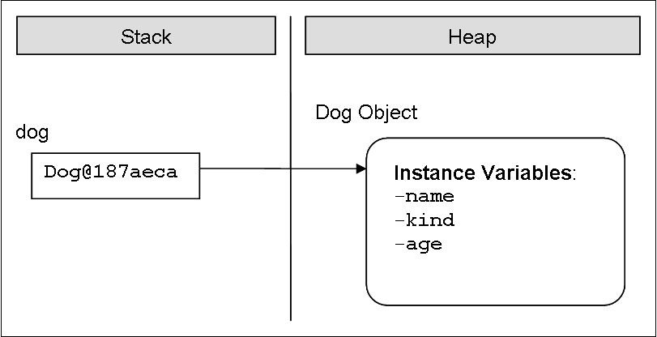
Референцията е променливата, чрез която достъпваме обекта. На схемата по-горе, примерната референция, която има връзка към реалния обект в хийпа, е с името dog. В нея, за разликата от променливите от примитивен тип, не се съдържа самата стойност (т.е. самият обект), а адрес към реалния обект в хийпа. Ако се опитаме да отпечатаме стойността на една референция към обект в конзолата, ще получим нещо подобно на примера горе - <class_name>@hex_digit, което за нас е непонятно, но чрез него, Java държи връзка към реалния обект.
Когато дефинираме една променлива от тип, някакъв клас, но не искаме тя да е инициализирана с връзка към конкретен обект, тогава трябва да й присвоим стойност null. null е ключова дума в езика Java, чрез която означаваме, че една променлива не сочи към нито един обект:
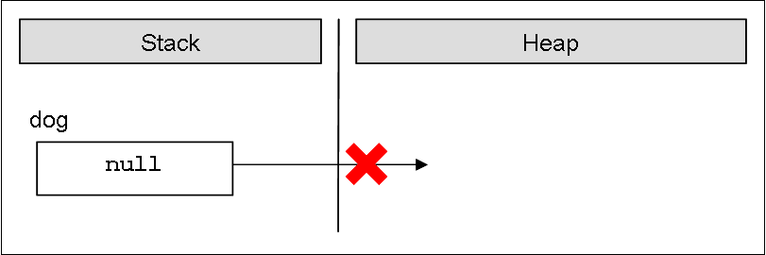

Какво съдържа един клас?
Класът съдържа дефиниция на това какви данни трябва да се съдържат в един обект, за да се опише състоянието му. Обектът (конкретния екземпляр от този клас) съдържа самите данни. Тези данни дефинират състоянието му.
Освен състоянието, в класа също се описва и поведението на обектите. Поведението се изразява в действията, които могат да бъдат извършвани от обектите. Средството на ООП, чрез което можем да описваме поведението на обектите от даден клас, е дефинирането на методи в класа.

Елементи на класа
Тук ще изброим основните елементи на един клас, а по-надолу ще разгледаме подробно всеки един от тях.
Основните елементи на класа са следните:
- Декларация на класа (class declaration) – това е редът, на който дефинираме името на класа.
- Тяло на клас () – по подобие на методите, класовете също имат част, която следва декларацията им, оградена с фигурни скоби – ’{’ и ’}’, между които се намира съдържанието на класа. Тя се нарича тяло на класа. Елементите на класа, които се описват в тялото му са изброени в следващите точки.
- Конструктор (constructor) – това е псевдометод, който се използва за създаване на нови обекти.
- Полета (fields) – полетата са променливи (някъде в литературата се срещат като член-променливи), дефинирани в класа. В тях се пазят данни, които отразяват състоянието на обекта и са нужни за работата на методите на класа. Стойността, която се пази в полетата, отразява конкретното състояние на дадения обект, но съществуват и такива полета, наречени статични, които са общи за всички обекти.
- Свойства (properties) – наричаме характерните особености на даден клас. Обикновено стойността на тези характеристики се пази в полета. Подобно на полетата, свойствата могат да бъдат притежавани само от конкретен обект, или да са споделени между всички обекти от тип даден клас.
- Методи (methods) – от глава 9, ”Методи”, знаем, че методите са мястото в класа, където се описва поведението на обектите от този тип. В методите се изпълняват алгоритмите и се обработват данните на обекта.
Ето един пример за това как изглежда един клас, който сме дефинирали сами, който притежава елементите, които описахме току що:
Dog.java
// class declaration
class Dog { // openening brace of the class body
// property-field definition
private String name;

// constructor definition
public Dog() {
this.name = "Sharo";
}

// constructor definition
public Dog(String name) {
this.name = name;
}

// property getter-method definition
public String getName() {
return this.name;
}

// property setter-method definition
public void setName(String name) {
this.name = name;
}

// method definition
public void bark() {
System.out.printf("Dog %s said: Wow-wow!%n", name);
}
} // closing brace of the class body
Сега няма да обясняваме изложения, код, т.к. подробни обяснения ще бъдат дадени по време на обяснението как се дефинира всеки един от елементите на клас, който ние дефинираме.

Използване на класове и обекти
В глава 10, ”Създаване и използване на обекти”, видяхме подробно как се създават нови обекти от даден клас и как биват използвани. Сега на кратко ще си припомним как ставаше това.

Как да използваме дефиниран от нас клас?
За да можем да използваме някой клас, първо трябва да създадем обект от тип този клас. За целта използваме ключовата дума new в комбинация с някой от конструкторите на класа. Това ще създаде обект от дадения тип.
За да можем да манипулираме новосъздадения обект, ще трябва да го присвоим на променлива от типа на обекта. По този начин в тази променлива ще бъде запазена връзка (референция) към него.
Чрез променливата, използвайки точкова нотация, можем да извикваме методите, getter и setter методите на обекта, както и да достъпваме полетата (член-променливите) му.

Пример - кучешка среща
Нека вземем примера от предходната секция на тази глава, където е дефинирахме класа, който описва куче – Dog и добавим метод main() към него. В него ще онагледим казаното току що:
public static void main(String[] args) {

Scanner input = new Scanner(System.in);
System.out.println("Write first dog's name: ");
String firstDogName = input.nextLine();

// Assign dog name with a constructor
Dog firstDog = new Dog(firstDogName);
System.out.println("Write second dog's name: ");
Dog secondDog = new Dog();

// Assign dog name with a property
secondDog.setName(input.nextLine());

// Create a dog with a default name
Dog thirdDog = new Dog();

Dog[] dogs = new Dog[] { firstDog, secondDog, thirdDog };
for (Dog dog : dogs) {
dog.bark();
}
}
В този метод, с помощта на класа Scanner, получаваме имената на обектите от тип куче, които потребителят трябва да въведе в конзолата.
Присвояваме първият въведен низ на променливата firstDogName. След това използваме тази променлива при създаването на първия обект от тип Dog - firstDog, като я подаваме като параметър на конструктора.
Създаваме втория обект от тип Dog, без да подаваме низ за името на кучето на конструктора му. След това въвеждаме името на второто куче, чрез класа Scanner, и получената стойност директно подаваме на setter метода – setName(). Извикването на метода setName() става чрез точкова нотация, приложена към променливата, която пази референция към втория създаден обект от тип Dog - secondDog.setName().
Когато създаваме третия обект от тип Dog, не подаваме име на кучето на конструктора, нито след това модифицираме подразбиращата се стойност ”Sharo”.
След това създаваме масив от тип Dog, като го инициализираме с трите обекта, които току що създадохме.
Накрая, използваме цикъл, за да обходим масива от обекти от тип Dog. На всеки елемент от масива, отново използвайки точкова нотация, извикваме метода bark(): dog.bark().

Съхранение на собствени класове във файлове
Както знаем, всеки клас в Java се съхранява във файл с разширение .java. Файлът трябва да отговаря на определени изисквания, които ще изложим в следващите подсекции.

Вътрешна организация на .java файловете
Съгласно конвенцията на Sun за форматиране на кода, на първо място, във всеки един .java файл, трябва да дефинираме пакета на класа. Това трябва да стане на първия ред във файла, който не е коментар. Както знаем от глава 10, ”Създаване и използване на обекти”, не сме задължени да дефинираме класовете си в пакети, но е добра практика да го правим, тъй като разпределянето на .java файловете помага за по-добрата организираност на кода и разграничаването на класовете с еднакви имена.
След дефинирането на пакета, следва включването на пакети, които са нужни за работата на нашите класове, т.нар. import-дефиниции. По подобие на пакетите и те не са задължителни, но ако ги имаме в кода си, трябва да ги поставим незабавно след декларацията на пакета. Ако във файла няма дефиниран пакет, тогава включването на пакети трябва да е на първия ред от файла.
След включването на пакети, следват дефинициите на класовете, които могат да се съдържат в дадения .java файл. В един .java файл може да бъде дефиниран повече от един клас. Дефинициите на класовете става последователно, като редът за дефиниране им няма значение. Въпреки всичко, заради прегледност, е по-добре всеки клас да е дефиниран в отделен. java файл.
Ако не дефинираме нито пакет в .java файла, нито включване на външни пакети, декларацията на първия клас от файла трябва да е на първия ред. Разбира се, ако не дефинираме нито един клас в .java-файла, това няма да бъде сметнато за грешка от компилатора, но това така или иначе няма смисъл.
Ето схема, по която трябва да се ориентираме, когато дефинираме клас:
InternalJavaFileOrder.java
// package definition – optional
package <package_name>;

// import definitions - optional
import <package>;
import <package>;

// class declaration
class <fist_class_name> {
// ... code ...
}

// class declaration
class <second_class_name> {
// ... code ...
}

// ...

// class declaration
class <n-th_class_name> {
// ... code ...
}
Дефинирането на пакета и съответно включването на пакети са ясни от глава 10. За това как се дефинират класове, ще говорим след малко. Тук бяха представени формално, за да придобием представа за структурата на всеки .java файл.
Преди да продължим, да обърнем внимание на първия ред от схемата. Вместо дефиниция на пакет, има коментар. Това не е проблем, т.к. по време на компилация, коментарите се ”изчистват” от кода и на първи ред от файла остава дефиницията на пакета.

Кодиране на файловете. Четене на кирилица и Unicode
[TODO: тази секция да се прочете, провери и евентуално редактира при неточности от друг човек задължително]
Когато създаваме .java файл, в който да дефинираме класа си, е добре да помислим за кодирането при съхраняването му на файловата система.
Вътрешно, Java представя кода в Unicode кодиране, затова, няма проблеми, ако във файла използваме символи, които са от азбуки, различни от латинската, например нашата – кирилицата:
EncodingTest.java
public class EncodingTest {

// тестов коментар
static int години = 4;

public static void main(String[] args) {
System.out.println("години: " + години);
}
}
Този код ще се компилира и изпълни без проблем, но за да запазим символите четими в редактора, трябва да изберем подходящото кодиране на файла.
По подразбиране, Eclipse използва настройките на операционната система за кодиране. Например, ако то е Windows-1251, тогава Eclipse ще го използва. Но ако при тази ситуация, във файла въведем по-особен символ, например от испанската азбука, той няма да има представяне в кодовата таблица на кирилицата и най-вероятно няма да бъде визуализиран коректно в Eclipse. За да нямаме подобни проблеми, е добре да настроим Eclipse, да съхранява .java файлове с кодиране UTF-8.
Това става по следния начин, избираме от менюто: Window -> Preferences -> General -> Workspace -> Text file Encoding -> Other -> UTF-8:
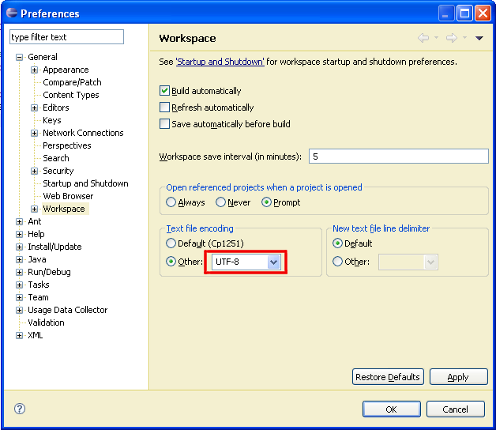
Въпреки, че имаме възможността да използваме символи от други азбуки в .java файловете, по-добре да пишем всички идентификатори и коментари на английски език, за да може кодът ни да е разбираем за повече хора по света.

Модификатори и нива на достъп (видимост)
Нека си припомним, от глава 9, ”Методи”, че модификатор наричаме ключова дума, с помощта, на която даваме допълнителна информация на компилатора за кода, за който се отнася модификатора.
В Java има три модификатора за достъп. Те са public, protected и private. В тази глава ще се занимаем подробно само с public и private. Повече за protected ще научим в глава 16, ”Принципи на обектно ориентираното програмиране”.
Модификатори за достъп могат да се използват само пред следните елементи на класа: декларация, полета/свойства и методи на класа.

Модификатори и нива на достъп
Както казахме, в Java, има три модификатора за достъп - public, protected и private. С тях ние ограничаваме или позволяваме достъпа (видимостта) до елементите на класа, пред които те са поставени. На всеки един от тях, съответства ниво на достъп, което носи името на съответния модификатор, съответно – public, protected и private.
Но в Java има четвърто ниво на видимост до елемент на клас, за което няма модификатор за достъп. В литературата, това ниво на достъп се нарича default или package (след малко ще видим защо), а понякога в по-стари книги за Java и като friendly. Съответно, класове, полета, свойства или методи на даден клас, които нямат модификатор за видимост в дефиницията си, считаме, че имат ниво на достъп default.
 | В Java има три модификатора за видимост, но четири нива на достъп. Четвъртото, се нарича ниво на достъп default, и е в сила, когато пред съответния елемент на класа няма никакъв модификатор за достъп.
Сега ще дадем общо обяснение за различните нива, а в последствие, когато разглеждаме всеки един от елементите на класа, ще дадем по-подробна информация за всяко едно от тях.

Ниво на достъп public
Използвайки модификатора public, ние указваме на компилатора, че елементът, пред който е поставен, може да бъде достъпен от всеки друг клас, независимо дали е в текущия пакет или извън него. Той дефинира най-малко ограничителното ниво на видимост от всички нива в Java.

Ниво на достъп default
Това ниво на достъп се прилага, когато не се използва никакъв модификатор за достъп пред съответния елемент.
То е по-ограничително от public-видимостта, тъй като позволява, да достъпваме съответният елемент, само от класове, които се намират в същия пакет, в който се намира класа, на който принадлежи елементът.

Ниво на достъп private
Това е нивото на достъп, което налага най-голяма рестрикция на видимостта на класа и елементите му. Модификатора private служи за индикация, че елементът, за който се отнася, не може да бъде достъпван от никой друг клас, дори този клас да се намира в същия пакет.

Дефиниране на класове
Дефинирането на клас има строго определени правила (синтаксис), които трябва да спазваме:
[<access_modifier>] class <class_name>
Когато дефинираме клас, задължително трябва да използваме ключовата дума class. След нея трябва да стои името на класа <class_name>.
Задължителните елементи от декларацията на класа са ключовата дума class и името на класа.
Освен ключовата дума class и името на класа, в дефиницията на класа могат да бъдат използвани някои модификатори. Тук, ще обърнем внимание само на позволените модификатори за достъп.

Видимост на класа
Когато казваме, че код от един клас (да кажем класът А), има достъп до друг клас (класът В), това значи, че може да прави едно от следните неща:
- Създава обект (инстанция) от тип класa В.
- Достъпва определени методи и член-променливи (полета) в класа В, в зависимост от нивото на достъп на съответните методи и полета.
(Има и трета операция, която може да бъде извършвана с класове, когато имат видимост, наречена наследяване на клас, но за нея ще говорим подробно в глава 16, ”Принципи на обектно ориентираното програмиране”)
Както разбрахме, достъп означава ”видимост”. Ако класът А не може да ”види” класът В, нивото на достъп на методите и полетата в класа В нямат значение.
Нивата на достъп, които един клас може да има са само public и default.

Ниво на достъп public
Ако дефинираме един клас с модификатор за достъп public, ще можем да го достъпваме от всички Java класове, от всички пакети, независимо къде се намират те. Това означава, че всеки друг клас ще може да създава обекти от тип този клас и да има достъп до методите и полетата (с подходящо ниво на достъп) на класа.
Не трябва да забравяме, че ако искаме да използваме клас с ниво на достъп public, от друг пакет, различен от текущия, в който създаваме класа си, трябва да използваме конструкцията за включване на пакети import, за пакета, в който се намира желаният за употреба клас.
Ако в един .java файл дефинираме повече от един клас, то в този файл е позволено да имаме само един единствен клас, който е с модификатор public. Освен това, когато дефинираме един клас като public, файлът в който се намира класът, трябва да има същото име, като на този клас.
Всеки клас с модификатор за достъп public трябва да е дефиниран в собствен файл с разширение .java, да е единствения public клас във файла и този файл трябва да е именуван с името на public класа.

Ниво на достъп default
В случай, че класът няма модификатор за достъп (т.е. има ниво на достъп default), този клас ще e видим само за класовете, които се намират в пакета, в който е дефиниран класа. Затова понякога това ниво на достъп се нарича package.
Например, ако имаме клас А и клас В, но в различни пакети, и съответно клас А е с ниво на достъп default, то в клас В няма да можем да създаден нито един обект от тип А, или дори да дефинираме променлива от тип А.
А.java
package package1;

class A {}
Всъщност за класа В, класът А изобщо не съществува и ако въпреки всичко се опитаме да използваме класът А в класа В, например:
В.java
package package2;

import package1.А;

public class B {

public static void main(String[] args) {
A aInstance;
}
}
Компилаторът ще се ”оплаче” със съобщение подобно на следното:
The type A is not visible

Ниво на достъп private
За да сме изчерпателни, ще споменем, че като модификатор за достъп до клас, може да се използва модификатора за видимост private, но това е свързано с понятието ”вътрешен клас” (inner/nested class), което е извън обхвата на тази книга. Добре обяснена информация по темата може да се намери в ръководството на Sun за Java - Java Tutorial.

Тяло на класа
Преди да приключим с обяснението за дефиниция на клас ще кажем, че по подобие на методите, след декларацията на класа, следва неговото тяло, т.е. частта от класа, в която се съдържа програмния код:
[<access_modifier>] class <class_name> {

// ... class body – the code of the class goes here ...

}
Тялото на класа, започва с отваряща фигурна скоба ‘{‘ и завършва със затваряща - ‘}‘. Класът винаги трябва да има тяло.

Правила при създаването на име на клас
По подобие на дефинирането на име на метод, за създаването на име на клас, има правила, които са препоръчани от Sun:
- Името на класа винаги започва с главна буква.
- Ако името на класа е съставено от няколко думи, първата буква от всяка нова дума, долепена до предходната, трябва да бъде главна.
- За имена на класове обикновено се използват съществителни имена.
- Името на класа е добре да бъде на английски език.
Ето няколко пример за имена на класове, които са правилно дефинирани и форматирани:
Dog
Account
Car
BufferedReader

Ключовата дума this
Ключовата дума this, в Java, е референция към текущия обект – обектът, чийто метод или конструктор бива извикван. Можем я приемем като указател (референция), дадена ни априори от създателите на Java, с която да достъпваме елементите (полета, методи, конструктори) на собствения ни клас:
this.myField
this.doMyMethod()
this(3,4) // if there is constructor with two int parameters
В момента няма да обясняваме изложения код. Разяснения ще дадем по-късно, в местата от секциите на тази глава, посветени на елементите на класа (полета, методи, конструктори) и засягащи ключовата дума this.

Полета
Както казахме в началото на главата, когато дефинираме клас, ние описваме обект от реалния живот. За описанието на този обект, ние се фокусираме само върху характеристиките му, които имат отношение към проблема, който ще решава нашата програма.
Тези характеристики на реалния обект, ги интерпретираме в дефиницията на класа, като дефинираме набор от специален тип променливи, наречени полета, в които пазим данните за отделните характеристики. Когато създадем обекти по описанието на нашия клас, стойностите на полетата, ще съдържат конкретните характеристики, с които даден екземпляр (обект) се отличава от всички останали обекти от дадения клас.

Дефиниране на полета в даден клас
До момента, сме се сблъсквали само с два типа променливи (вж. глава 9, ”Методи”), в зависимост от това къде са дефинирани:
- Локални променливи – това са променливите, които са дефинирани в тялото на някой метод (или блок).
- Параметри – това са променливите в списъка с параметри, който един метод може да има в реда, на който е дефиниран.
В Java съществува и трети вид променливи, наречени полета (fields) или член-променливи на класа (instance variables).
Те се дефинират в тялото на класа, но извън тялото на блок, метод или конструктор (какво е конструктор, ще разгледаме подробно след малко).
Полетата се дефинират в тялото на класа, но извън тялото на метод, конструктор или блок.
Ето един примерен код, в който се дефинират различни полета:
MyClass.java
class MyClass {

int age;
long distance;
String[] names;
Dog myDog;
}
Формално, дефинирането на полетата става по следния начин:
[<modifiers>] <field_type> <field_name>;
<field_type> определя типа на даденото поле. Той може да бъде, както примитивен тип (byte, short, char и т.н.) или масив, така и от тип, някакъв клас (например String).
<field_name> е името на даденото поле. Както при имената на обикновените променливи, когато именуваме една член-променлива трябва да спазваме правилата за идентификатори в Java (вж. глава 2, ”Примитивни типове и променливи”).
<modifiers> е понятие, с което сме означили, както модификаторите за достъп, така и други модификатори. Те не са задължителна част от дефиницията на едно поле.
Модификаторите и нивата за достъп, позволени в дефиницията на едно поле са обяснени в секцията (TODO: Провери със сигурност: ”Видимост на полета и методи”) малко по-долу.
В тази глава, от другите модификатори, които не са за достъп, и могат да се използват при дефинирането на полета на класа, ще обърнем внимание само на static и final. Оставащите модификатори (transient и volatile) са извън обсега на тази книга и няма да бъдат разглеждани.

Област на действие
Трябва да знаем, че областта на действие (scope) на едно поле е от реда, на който е дефинирано, до затварящата фигурна скоба на тялото на класа.

Инициализация по време да дефиниране
Когато дефинираме едно поле е възможно едновременно с неговата дефиниция да му дадем първоначална стойност. Начинът, по който става това е същият, както при инициализацията (даването на стойност) на обикновена локална променлива:
[<modifiers>] <field_type> <field_name> = <initial_value>;
Разбира се, трябва <initial_value> да бъде от типа на полето, или някой съвместим с него тип. Например:
MyClass.java
class MyClass {

int age = 5;
long distance = 234; // the literal 234 is of integer type

String[] names = new String[] {"Pencho", "Marincho" };
Dog myDog = new Dog();

// ... other code ...
}

Стойности по подразбиране на полетата
Всеки път, когато създаваме нов обект от даден клас, виртуалната машина на Java, автоматично заделя за всяко поле от класа, памет в хийпа (heap – част от оперативната памет на компютъра, където се съхраняват обектите и полетата им). След като бъде заделена, тази памет се инициализира автоматично с подразбиращи стойности за конкретния тип поле. Това става, независимо дали след това, полето се инициализира изрично от програмиста на реда на неговата дефиниция или не.
Полетата се инициализират с подразбиращите стойности за типа им всеки път, когато нов обект от дадения тип бива създаван, независимо дали по време на дефиницията им, изрично им се присвоява стойност или не.
Ето и списък с подразбиращите се стойности за всеки един тип:
Тип на поле | Стойност по подразбиране
byte | 0
short | 0
int | 0
long | 0L
float | 0.0f
double | 0.0d
boolean | false
char | ’\u0000’
референция към обект | null
Например, ако създадем клас Dog и за него дефинираме полета име (name), възраст (age), дължина (length) и дали кучето е от мъжки пол (isMale), без да ги инициализираме по време на дефиницията им:
Dog.java
public class Dog {

String name;
int age;
int length;
boolean isMale;

public static void main(String[] args) {
Dog dog = new Dog();

System.out.println("Dog's name is: " + dog.name);
System.out.println("Dog's age is: " + dog.age);
System.out.println("Dog's length is: " + dog.length);
System.out.println("Dog's is male: " + dog.isMale);
}
}
Съответно, като резултат ще получим:
Dog's name is: null
Dog's age is: 0
Dog's length is: 0.0
Dog's is male: false
В примера по-горе, чрез точкова нотация (поставяне на точка между името на променливата и полето на обекта – вж. глава 10, ”Създаване и използване на обекти”), достъпваме полетата на обекта dog, от тип Dog, и съответно извеждаме резултата за всяко едно от тях. Както виждаме, след създаването на обекта, полетата се инициализират със стойностите им по подразбиране, които изброихме в таблицата с подразбиращите се стойности.

Разлика между локални променливи и полета
Ако дефинираме дадена локална променлива в един метод, без да я инициализираме, и веднага след това се опитаме да я използваме (да кажем отпечатаме стойността й), това ще предизвика грешка при компилация, т.к. локалните променливи не се инициализират с подразбиращи се стойности по време на тяхното дефиниране.
За разлика от полетата, локалните променливи, не биват инициализирани с подразбираща се стойност след тяхното дефиниране.
Например:
public static void main(String[] args) {
int notInitializedLocalVariable;
System.out.println(notInitializedLocalVariable);
}
Кодът няма да може да се компилира и съобщението за грешка ще бъде подобно на следното:
The local variable notInitializedLocalVariable may not have been initialized.

Собствени стойности по подразбиране
Добър стил на програмиране е обаче, когато дефинираме полетата на класа си, изрично да ги инициализираме с дадена подразбираща се стойност. Макар и да сме сигурни, че Java ще даде подразбираща се стойност на всяко едно от полетата, ако инициализираме всяко едно от тях, всеки, който погледне нашия код, ще знае каква е първоначалната стойност на полето. Това подобрява четимостта на кода.
Пример за такова инициализиране видяхме в предходната секция ”Инициализация по време на дефиниране”, класът MyClass.

Модификатор final
Както споменахме в началото на тази секция, в дефиницията на едно поле е позволено да се използва модификатор final. Той не е модификатор за достъп, се използва за еднократно инициализиране на полета. След като дадем стойност на едно поле, което има модификатор final в дефиницията си, след това полето не може да приеме друга стойност.
Нека онагледим казаното с пример:
FinalModifierTest.java
class FinalModifierTest {
final int age = 5; // here is the final field

public static void main(String[] args) {
FinalModifierTest instance = new FinalModifierTest();

instance.age = 15; // trying to reinitialize it...
}
}
Ако се опитаме да компилираме този клас, няма да успеем, като ще получим следното съобщение за грешка:
The final field FinalModifierTest.age cannot be assigned.
Решението е или да махнем final от дефиницията на полето или да не се опитваме да го инициализираме отново.

Модификатор final и стойности по подразбиране
Трябва също да бъдем внимателни със стойностите по подразбиране. Ако се опитаме да дефинираме поле с модификатор final, то даването на стойност на това поле, трябва да стане на реда на неговото дефиниране.
Например, ако се опитаме да компилираме нашия клас отново, като този път не инициализираме полето по време на неговото дефиниране:
FinalModifierTest.java
class FinalModifierTest {
final int age; // there is no initializing value

public static void main(String[] args) {
FinalModifierTest instance = new FinalModifierTest();
instance.age = 5;
}
}
Отново ще получим указаното по-горе съобщение за грешка:
The final field FinalModifierTest.age cannot be assigned.
Това е така, защото при създаването на обекта от тип MyClass, Java автоматично дава стойност по подразбиране 0 на полето age, след което ние се опитваме да му присвоим стойност 5 на последния ред от метода main(). Тъй като полето е дефинирано с модификатор final, това е невъзможно.

Методи
В глава 9, ”Методи”, подробно се запознахме с това как да дефинираме и използваме метод. В глава 11, ”Обработка на изключения”, се запознахме с работата с изключения (exceptions) и връзката им с методи. В тази секция, накратко ще припомним казаното там и ще се фокусираме върху някои нови особености при дефинирането и създаването на методи.

Дефиниране на методи в даден клас
Дефинирането на методи, както знаем става по следния начин:
[<modifiers>] <return_type> <method_name>([<parameters_list>]) {

// ... method’s body ...

[<return_statement>];
}
Задължителните елементи при декларирането на метода са типът на връщаната стойност <return_type>, името на метода <method_name> и отварящата и затварящата кръгли скоби – ’(’ и ’)’.
Списъкът от параметри <params_list> не е задължителен. Използваме го да подаваме информация на метода, който дефинираме, ако той се нуждае от такава.
Знаем, че ако типът на връщаната стойност <return_type> е void, тогава <return_statement> може да участва само с оператора return, с цел прекратяване действието на метода. Ако <return_type> е различен от void, методът задължително трябва да връща резултат чрез ключовата дума return, като резултатът е от тип <return_type> или съвместим с него.
Реалната работа, която методът трябва да свърши се намира в тялото му, заградено от фигурни скоби – ’{’ и ’}’.
Макар, че разгледахме някои от модификаторите за достъп, позволени да се използват при дефинирането на един метод в следващата секция ”Видимост на полета и методи” ще разгледаме по-подробно тази тема.
Ще разгледаме модификатора static в последната секция на тази глава.

Пример - дефиниране на метод
Нека погледнем дефинирането на един метод за намиране сбор на две цели числа:
int add(int number1, int number2) {
int result = number1 + number2;
return result;
}
Името с което сме го дефинирали е add(), типът на връщаната му стойност е int. Списъкът му от параметри се състои от два елемента – променливите number1 и number2. Съответно връщаме стойността на сбора от двете числа като резултат.

Достъп до нестатичните данни на класа
В глава 10, ”Създаване и използване на обекти”, видяхме как чрез оператора точка, можем да достъпим полетата и да извикаме методите на един клас. В тази секция ще разгледаме как можем по подобен начин да достъпваме полета и да извикваме методи на даден клас, които не са статични, т.е. нямат модификатор static, в дефиницията си.
Например, нека имаме клас Dog, с поле за възраст – age. За да отпечатаме стойността на това поле, е нужно да създадем обект от клас Dog и да достъпим полето на този обект, чрез точкова нотация:
Dog.java
public class Dog {

int age = 2;

public static void main(String[] args) {
Dog dog = new Dog();
System.out.println("Dog's age is: " + dog.age);
}
}
Съответно резултатът ще бъде:
Dog's age is: 2
В следващите подсекции ще разберем как това става в рамките на самия клас.

Достъп до нестатичните полетата на класа от нестатичен метод
По-късно, в тази глава ще научим, че достъпа до стойността на едно поле, да се осъществява, не директно – чрез оператора точка (както бе в последния пример dog.age), а чрез метод. Нека използваме това знание предварително и в класа Dog, си създадем нестатичен метод, който при извикване, връща стойността на полето age:
int getAge() {
return this.age;
}
Както виждаме, за да достъпим стойността на полето за възрастта, вътре, от самия клас, използваме ключовата дума this. Знаем, че ключовата дума this е референция към текущия обект, към който се извиква метода. Следователно, в нашия пример, с ”return this.age”, ние казваме ”от текущия обект (this), вземи (използването на оператора точка), стойността на полето age и го върни като резултат от метода (чрез ключовата дума return) ”. Тогава, вместо в метода main() да достъпваме стойността на полето age на обекта dog, ние просто ще извикаме метода getAge():
public static void main(String[] args) {
Dog dog = new Dog();
System.out.println("Dog's age is: " + dog.getAge());
}
Резултатът след тази промяна, ще бъде отново същият.
Формално, дефиницията за достъп до поле в рамките на класа, е следната:
this.<field_name>
Нека подчертаем, че този достъп е възможен, само от нестатичен код, т.е. метод или блок, който няма модификатор static.
Освен за извличане на стойността на едно поле, можем да използваме ключовата дума this, също така за модифициране.
Например, нека дефинираме метод getOlder(), който извикваме всяка година на датата, на рождения ден на нашия домашен любимец и който, увеличава възрастта му с една година:
void getOlder() {
this.age++;
}
За да проверим дали това, което написахме работи, в края на метода main(), добавяме следните два реда:
// one year later, on the birthday date...
dog.getOlder();
System.out.println("After one year dog's age is: " + dog.age);
След изпълнението, резултатът е следният:
Dog's age is: 2
After one year dog's age is: 3

Извикване нестатичните методи на класа от нестатичен метод
По подобие на полетата, които нямат static в дефиницията си, методите, които също не са статични, могат да бъдат извиквани в тялото на класа, чрез ключовата дума this. Това става, след като към нея, чрез точкова нотация извикаме метода, който ни е необходим:
this.<method_name>(...)
Например, нека създадем метод printAge(), който отпечатва възрастта на обекта от тип Dog, като за целта извиква метода getAge():
void printAge() {
int myAge = this.getAge(); // calling getAge() by this
System.out.println("My age is: " + myAge);
}
На първия ред от примера, указваме, че искаме да получим възрастта (стойността на полето age) на текущия обект, извиквайки метода getAge(), на текущия обект. Това става, чрез ключовата дума this.
Достъпването на нестатичните елементи на класа (полета и методи), се осъществява чрез ключовата дума this и оператора за достъп – точка.

Достъп до нестатични данни на класа без използване на this
Когато достъпваме полетата на класа или извикваме нестатичните му методи, е възможно, да го направим без ключовата дума this. Тогава двата метода, които дефинирахме могат да бъдат записани по следния начин:
int getAge() {
return age;
}

void getOlder() {
age++;
}
Ключовата дума this се използва, изрично да укаже, че правим достъп до нестатично поле на даден клас или извикваме негов нестатичен метод. Когато това не е необходимо може да бъде пропускана и директно да се достъпва елементът на класа.
Когато не е нужно изрично да се укаже, че правим достъп до елемент на класа, тогава this, може да бъде пропусната.

”Припокриване” на област на действие на полета и локални променливи
От секция ”Дефиниране на полета в даден клас” по-горе, знаем, че областта на действие на едно поле е от реда, на който е дефинирано полето, до затварящата скоба на тялото на класа. Например:
OverlappingScopeTest.java
class OverlappingScopeTest {
int myValue = 3;

void printMyValue() {
System.out.println("My value is: " + myValue);
}

public static void main(String[] args) {
MyClass instance = new MyClass();

instance.printMyValue();
}
}
Този код ще изведе в конзолата като резултат:
My value is: 3
От друга страна, когато имплементираме тялото на един метод, ни се налага да дефинираме локални променливи, които да използваме по време на изпълнение на метода. Както знаем, областта на действие на тези локални променливи започва от реда, на който са дефинирани и продължава до затварящата фигурна скоба на тялото на метода. Например, нека добавим този метод в току що дефинирания клас OverlappingScopeTest:
int calculateNewValue(int newValue) {
int result = myValue + newValue;
return result;
}
Тук, локалната променлива, която използваме, за да изчислим новата стойност, е result.
Понякога обаче, може да се случи така, че името на някоя локална променлива да съвпадне с името на някое поле. Тогава настъпва колизия.
Нека първо погледнем един пример, преди да обясним за какво става въпрос. Нека модифицираме метода printMyValue() по следния начин:
void printMyValue() {
// defining new local variable with the same name
int myValue = 5;

System.out.println("My value is: " + myValue);
}
Ако дефинираме така метода, дали той ще се компилира? А ако се компилира, дали ще се изпълни? Ако се изпълни коя стойност ще бъде отпечатана – тази на полето или тази на локалната променлива?
Така дефиниран, след като бъде изпълнен метода main(), резултатът, който ще бъде отпечатан, ще бъде:
My value is: 5
Това е така, т.к. Java позволява да се дефинират локални променливи, които като имена съвпадат с някое поле. Ако това се случи, казваме, че областта на действие на локалната променлива препокрива областта на действие на полето (scope overlapping).
Точно затова, областта на действие на локалната променлива myValue със стойност 5, препокри областта на действие на полето със същото име. Тогава, при отпечатването на стойността, бе използвана стойността на локалната променлива.
Но въпреки това, понякога се налага да бъде използвано полето, въпреки че употребата му е в областта на действие на някоя променлива със същото име. В този случай, за да извлечем стойността на полето, използваме ключовата дума this. За целта, достъпваме полето чрез оператора точка, приложен към this. Нека разгледаме отново нашия пример с извеждането на стойността на полето myValue:
void printMyValue() {
int myValue = 5;

// accessing the field value by the keyword this
System.out.println("My value is: " + this.myValue);
}
Този път, резултатът от извикването на метода е:
My value is: 3

Видимост на полета и методи
В началото на главата разгледахме общите положения с модификаторите и нивата на достъп на елементите на един клас в Java. По-късно се запознахме подробно с нивата на достъп при дефинирането на един клас.
Сега ще разгледаме нивата на видимост на полетата и методите в класа. Тъй като полетата и методите са елементи на класа и имат едни и същи правила при определяне на нивото им на достъп, ще изложим тези правила едновременно.
За разлика от дефиницията на клас, при декларирането на полета и методи на класа, могат да бъдат използвани и четирите нива на достъп – public, protected, default и private. Нивото на видимост protected няма да бъде разглеждано в тази глава, т.к. е обвързано с тематиката на глава 16, ”Принципи на обектно-ориентираното програмиране” и ще бъде обяснено подробно в нея.
Преди да продължим, нека припомним, че ако един клас, не е видим (няма достъп) от друг клас, тогава нито един елемент (поле или метод) на първия клас, не може да бъде достъпен от втория.
Ако два класа не са видими един за друг, то елементите им (полета и методи) не са видими също, независимо какви с какви нива на достъп са дефинирани самите те.
В следващите подсекции, към обясненията, ще разглеждаме примери, в които имаме два класа (Dog и Kid), които са видими един за друг, т.е. всеки един от класовете може да създава обекти от тип – другия клас и да достъпва елементите им, в зависимост от нивото на достъп, с което са дефинирани. Ето какъв е кодът на класовете:
Dog.java
public class Dog {
public String name = "Sharo";

public String getName() {
return this.name;
}

public void bark() {
System.out.println("wow-wow");
}

public void doSth() {
this.bark();
}
}
и съответно:
Kid.java
public class Kid {

public void callTheDog(Dog dog) {
System.out.println("Come, " + dog.name);
}

public void wagTheDog(Dog dog) {
dog.bark();
}
}
В момента, всички елементи (полета и методи) на двата класа са дефинирани с модификатор за достъп public, но при обяснението на различните нива на достъп, ще го променяме в зависимост от съответното ниво. Това, което ще ни интересува е как промяната в нивото на достъп на елементите (полета и методи) на класа Dog и ще рефлектира върху достъпа до тези елементи, когато този достъп се извършва от:
- Самото тяло на класа Dog.
- Тялото на класа Kid, съответно вземайки в предвид дали Kid е в пакета, в който се намира класа Dog или не.

Ниво на достъп public
Когато метод или променлива на класа са дефинирани с модификатор за достъп public, те могат да бъдат достъпвани от други класове, независимо дали другите класове са дефинирани в същия пакет или извън него.
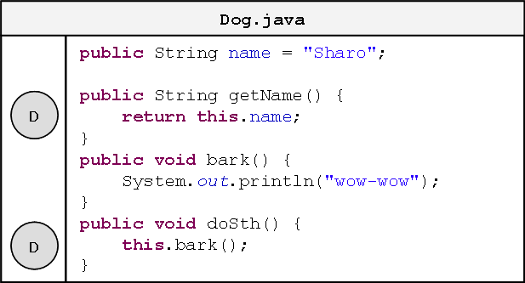
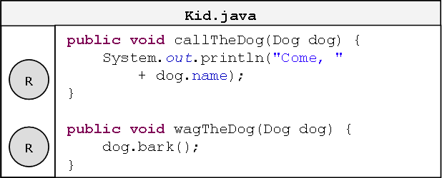
Тук сме означили достъпа до елементите на класа Dog, съответно с:
 | Достъп до елемент на класа осъществен в самата декларация на класа
 | Достъп до елемент на класа осъществен, чрез референция към обект, създаден в тялото на друг клас
Както виждаме, без проблем осъществяваме, достъп до полето name и метода bark(), в класа Dog, от тялото на самия клас. Също така, независимо дали класът Kid е в пакета на класа Dog, можем от тялото му, да достъпим полето name и съответно да извикаме метода bark() чрез оператора точка, приложен към референцията dog към обект от тип Dog.

Ниво на достъп default
Когато елемент на някой клас бъде деклариран с ниво на достъп default, т.е. без модификатор за достъп, тогава този елемент на класа може да бъде достъпван от всеки клас в същия пакет, но не и за класовете извън пакета:
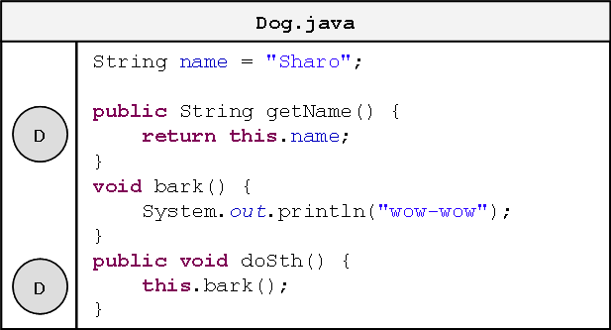
Съответно, за класа Kid, разглеждаме двата случая:
- Когато е в същия пакет, достъпът до елементите на класа Dog, ще бъде позволен:
- Когато класът Kid е външен за пакета, в който е дефиниран класа Dog, тогава достъпът до полето name и метода bark() ще е невъзможен:
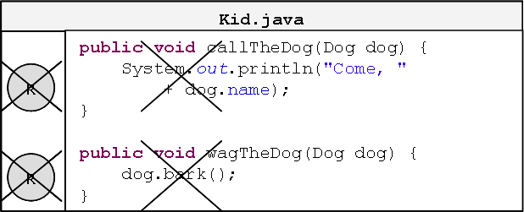
Въпреки всичко, ако се опитаме да компилираме класа Kid, във втория случай, когато е външен за пакета, в който се намира класа Dog, няма да успеем и грешките, които ще бъдат изведени, ще бъдат следните:
The field Dog.name is not visible.
The method bark() from the type Dog is not visible.

Ниво на достъп private
Нивото на достъп, което налага най-много ограничения е private. Елементите на класа, които са дефинирани с модификатор за достъп private, не могат да бъдат достъпвани от никой друг клас, различен от класа, в който са дефинирани.
Това ще рече, че ако декларираме полето name и метода bark() на класа Dog, с модификатори private:
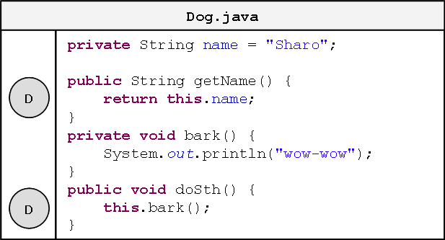
Тогава, достъпът до тях, от тялото на класа Kid, няма да бъде достъпен, независимо, дали класът Kid е дефиниран в пакета, в който е дефиниран класа Dog или е вън от него:
- Когато Kid е в същия пакет, достъпът до полето name и метода bark() на класа Dog, няма да бъде позволен:
- Когато класът Kid е външен за пакета, в който е дефиниран класа Dog, тогава достъпът до полето name и метода bark() отново ще е невъзможен:

Забележка - Как се определя нивото на достъп
[TODO: да се измисли по-свястно заглавие на тая подсекция]
Преди да приключим със секцията видимостта на елементите на един клас, нека направим един експеримент. Нека в класа Dog полето name и метода bark() са декларирани с модификатор за достъп private. Нека също така, дефинираме метод main(), със следното съдържание:
Dog.java
public class Dog {
private String name = "Sharo";

// ...

private void bark() {
System.out.println("wow-wow");
}

// ...

public static void main(String[] args) {
Dog myDog = new Dog();
System.out.println("My dog's name is " + myDog.name);
myDog.bark();
}
}
Въпросът, който стои пред нас е, ще се компилира ли класът Dog, при положение, че сме декларирали елементите на класа с модификатор за достъп private, а в същото време ги извикваме с точкова нотация, приложена към променливата myDog, в метода main()?
Стартираме компилацията и тя минава успешно. Това е така, тъй като модификаторите за достъп до елементите на класа се прилагат на ниво клас, а не на ниво обекти, т.е. тъй като променливата myDog е дефинирана в тялото на класа Dog, можем да достъпваме елементите й (полета и методи) чрез точкова нотация, независимо че са декларирани с ниво на достъп private. Ако обаче се опитаме да направим същото от тялото на класа Kid, това няма да е възможно, т.к. достъпът до private полетата на класа няма да е разрешен.
Нивото на достъп на елемент от класа, се определя на ниво клас, а не на ниво обект от даден клас.
Съответно, резултатът от изпълнението на метода main(), който дефинирахме в класа Dog ще бъде следния:
My dog's name is Sharo
wow-wow

Конструктори
В Java всички обекти се конструират. Процеса на конструиране става чрез изпълнението на част от класа, наречена конструктор.
Какво е конструктор?
Конструктор на даден клас, наричаме псевдометод дефиниран в тялото на класа, благодарение на който, след извикването на ключовата дума new, се заделя памет за обекта, който искаме да конструираме.
Конструктор на даден клас наричаме псевдометод на класа, който няма тип на връщаната стойност и задължително носи името на класа.
...псевдометод
...конструкторите се използват само за да се създаде обект/инстанция/екземпляр от тях
Конструктора е това което се стартира когато се използва думата new -> в тая връзка може да се каже, че преди тялото на конструктора (след извикването на супер конструктора) се извикват инициализиращите блокове

Дефиниране на конструктор
(TODO: вж. стр. 129 от книгата за сертификацията, там имаше някакви правила също)
Като методи но без тип на връщана стойност
Името им съвпада с името на класа
Не могат да са final – това да го проверя дали е дефинирано някъде в предните глави от книгата – какво е final
Да се отбележи, че може да се дефинират методи, които изглеждат като конструктори но имат тип на връщана стойност
Конструктори на енуми??? – advanced or no
Неща които трябва да се запомнят за конструкторите:
Могат да имат всички модификатори за достъп – разгледали сме public и private може и default
Конструкторите трябва да имат името на класа от който са
Позволено е (и е тъпо) да се дефинира метод с името на класа...- вглеждайте се в типа на връщаната стойност

Конструктор по подразбиране (implicit constructor)
...ако програмистът не дефинира конструктор, компилатора ще „създаде” един за него.
ВАЖНО: Конструктроа по подразбиране ВИНАГИ е конструктор без параметри
ВАЖНО: конструктора по подразбиране има модификатор за достъп като модификатора за достъп на класа.
!!!! Има разлика между конструктор по подразбиране и явно дефиниран конструктор без параметри.
Ако се дефинира КАКЪВ ДА Е конструктор, тогава компилатора няма да създаде конструктор по подразбиране.
СЪвет: хубаво е класовете да имат конструктор без параметри. Защо, ще разберем в глава 16 на книгата (на Мишо)

Инициализация на полета при дефиниране
...основно конструкторите се използват за да се инициализират полетата на класа (полетата които не са статични???)

Преизползване на конструкторите
Ако в конструктор се използва ключовата дума тхис, тя трябва да е на първия ред на конструктора.
Ако не се напише тхис на първия ред от конструктора, компилатора ще се справи самичък?? -> извиквайки супер, но това ще бъде разгледано подробно в глава 16
Overloaded constructors – множество версии на конструктори, като всеки е с различен брой или подредба на параметрите
Целта е да се даде на потребителите възможност да използват различен конструктор в зависимост от нуждите си. – да се дадат на потреибтелите на този клас алтернативни начини за създаване (инстанцииране) на обектите от тип този клас. – погледни примера за животното на стр. 136 от книгата за сертификацията – в кратце – ако потребителя знае името на животното извиква конструктора, който приема стринг за име, ако не го знае – вика конструктора без параметри (затова например е добре да имаме конструктор без параметри)
Много често конструкторите с по-малко параметри извикват тези с повече параметри, задавайки някаква стойност по подразбиране ;)
Рекурсия с конструктори – вж. стр. 140 от книгата за сертификацията – единия конструктор вика другия и обратно ;) яко!
...

Важно за конструкторите
Докато се изпълнява конструктор, никой от методите не може да бъде извикан. След като конструктора приключи и метода е създаден едва тогава може да се извика метод.
Единствения начин конструктор да бъде извикан, това е от друг конструктор !!!!

Конструктори – пример
... ако примерите от презентацията са тъпи да измисля някой яки, или да погледна книгата от сертификацията

Свойства
... някъде тук да кажа, че свойствата не са задължително полета, например
Ако имаме само дата на раждане, възрастта може да е свойство, но да е обвързана само с преизчисляване

Свойства – енкапсулация на достъпа до полетата
...

Конвенция за свойствата в Java
...

Метод за четене на стойността свойство
...

Метод за промяна на стойността на свойство
...

Дефиниране и използване на свойства – пример
...

Статични членове на класа
Конструкторите не могат да са статик!!!
...

Какво е статичен член?
...

Разлика между статични и нестатични членове
...

Статични полета
...

Статични полета – пример
...

Константи

Статични методи
...статичните методи могат да бъдат извиквани преспокойно от конструктора.
Нестатичните методи също могат да бъдат извиквани, но след като приключи работата на супер конструктора.

Статични методи – пример
...

Правила за форматиране на тялото на класа
Сега след, като знаем какво са полета, методи, свойства, съответно статични и нестатични, ще трябва да опишем как трябва да се организират те, в тялото на класа. Съгласно конвенцията за форматиране на кода в Java, препоръчана от Sun, форматирането на класа трябва да стане по следния начин:
(TODO: Стр. 8 от Java Code Convention)

Упражнения
- ...
- ...
- ...
- ...
- ...
...

Решения и упътвания
- ...
- ...
- ...
- ...
- ...
...

